TRƯỜNG THPT  TỔ TOÁN | THI THỬ TỐT NGHIỆP - NĂM HỌC 2024 - 2025  Môn: TOÁN, Lớp 12
DÀNH CHO HS – TB YẾU | Thời gian: 90 phút
Họ và tên thí sinh:.............................................................................. SBD:..................... |  | Mã đề thi  05

PHẦN I. Câu trắc nghiệm nhiều phương án lựa chọn. Thí sinh trả lời từ câu 1 đến câu 12. Mỗi câu hỏi thí sinh chỉ chọn một phương án.

Câu 1. Phương trình có họ nghiệm là
A. . B. .
C. . D. .
Câu 2. Nếu thì hàm số là hàm số nào trong các hàm số dưới đây?
A. . B. .
C. . D. .
Câu 3. Hàm số có đồ thị như sau:
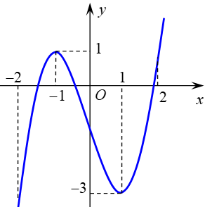
Hàm số nghịch biến trên khoảng nào dưới đây?
A. . B. . C. . D. .
Câu 4. Dãy số nào sau đây là một cấp số cộng?
A. . B. . C. . D. .
Câu 5. Tìm họ nguyên hàm của hàm số .
A. . B. .
C. . D. .
Câu 6. Cho hàm số liên tục trên đoạn và có đồ thị như hình vẽ bên. Gọi , lần lượt là giá trị lớn nhất và nhỏ nhất của hàm số trên đoạn . Giá trị của là
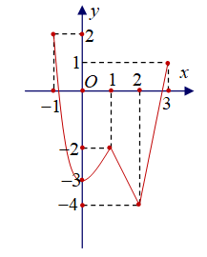
A. 4. B. 6. C. 5. D. 2.
Câu 7. Cho hình chóp có đáy là hình vuông, . Góc giữa đường thẳng và mặt phẳng là góc nào?
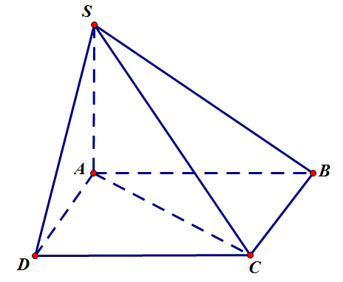
A. . B. . C. . D. .
Câu 8. Trong không gian tọa độ , nếu là véctơ chỉ phương của trục thì
A. cùng hướng với véctơ . B. cùng phương với véctơ .
C. cùng phương với véctơ . D. cùng phương với véctơ .
Câu 9. Trong không gian , cho mặt cầu . Tâm của mặt cầu có tọa độ là
A. . B. .
C. . D. .
Câu 10. Kết quả phép tính: bằng:
A. . B. . C. . D. .
Câu 11. Nghiệm của phương trình nằm trong khoảng
A. . B. . C. . D. .
Câu 12. Bảng biến thiên trong hình dưới là của một hàm số trong bốn hàm số được liệt kê ở bốn phương án dưới đây. Hỏi hàm số đó là hàm số nào?
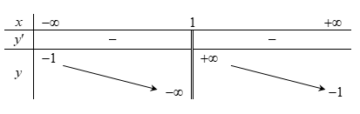
A. . B. . C. . D. .

PHẦN II. Câu trắc nghiệm đúng sai. Thí sinh trả lời từ câu 1 đến câu 4. Trong mỗi ý a), b), c), d) ở mỗi câu, thí sinh chọn đúng hoặc sai.

Câu 1. Trong không gian , cho 3 điểm . Khi đó:
a) Phương trình mặt phẳng là .
b) Một vectơ pháp tuyến của mặt phẳng là .
c)
d) .
Câu 2. Các mệnh đề sau đúng hay sai?
a) Đồ thị hàm số có các đường tiệm cận đứng và tiệm cận ngang lần lượt là và .
b) Phương trình đường tiệm cận đứng và tiệm cận ngang của đồ thị hàm số lần lượt là; .
c) Đồ thị hàm số có các đường tiệm cận là và .
d) Tìm phương trình tiệm cận đứng của đồ thị hàm số . Vậy kết quả là:
Câu 3. Khi điều tra sức khoẻ nhiều người cao tuổi ở một địa phương, người ta thấy rằng có 60% người cao tuổi không bị bệnh tim. Bên cạnh đó, số người bị bệnh huyết áp cao trong những người bị bệnh tim là 55%, trong những người không bị bệnh tim là 35%. Chọn ngẫu nhiên một người cao tuối để kiểm tra sức khỏe.
a) Xác suất chọn được người bị bệnh huyết áp cao, biết người đó bị bệnh tim, là 0,55.
b) Xác suất chọn được người bị bệnh huyết áp cao, biết người đó không bị bệnh tim, là 0,65.
c) Xác suất chọn được người bị cả bệnh huyết áp cao và bệnh tim là 0,55.
d) Xác suất chọn được người bị bệnh tim là 0,4.
Câu 4. Cho hàm số $f\left(t\right)=\sin{t}+\cos{t}$ và $v\left(t\right)=4-3\sin{t}$.
Khi đó: Các mệnh đề sau đúng hay sai?
a)
b) Một vật chuyển động với vận tốc. Quãng đường vật di chuyển trong khoảng thời gian đến thời điểm là
c) Số nghiệm phương trình trên đoạn là
d) Tập giá trị của hàm số là

PHẦN III. Câu trắc nghiệm trả lời ngắn. Thí sinh trả lời từ câu 1 đến câu 6.

Câu 1. Một công ty xây dựng đấu thầu hai dự án độc lập. Khả năng thắng của dự án thứ nhất là và dự án thứ hai là . Tính xác suất để công ty thắng thầu dự án thứ hai biết công ty thắng thầu dự án thứ nhất.
Câu 2. Trong không gian , mặt sàn nhà đa năng thuộc mặt phẳng . Một quả cầu bằng nhựa nằm trên mặt sàn nhà đa năng và có tâm . Khi đó, mặt ngoài của quả cầu nhựa có phương trình là
Câu 3. Trong không gian cho các điểm . Điểm là tâm đường tròn ngoại tiếp tam giác . Tính ?
Câu 4. Cho hình lập phương có cạnh bằng . Tính số đo góc giữa và
Câu 5. Cho hình phẳng $\left(H\right)$ giới hạn bởi các đồ thị hàm số $y=2^{x};{y}=\frac{2}{\sqrt{x}};{x}=\frac{1}{2};{x}=4$. Khi đó, diện tích hình phẳng $\left(H\right)$ bằng $\frac{a+b\ln{2}-\sqrt{c}}{\ln{2}}$. Tính $a+b+c$?
Câu 6. Một nhà máy sản xuất linh kiện điện tử thống kê được rằng trung bình một tổ sản xuất với người thì số sản phẩm sản xuất được trong một thời gian cố định được tính bẳng công thức . Xem là một hàm số xác định trên , khi đó tiệm cận ngang của đồ thị hàm số là
-------- HẾT--------

